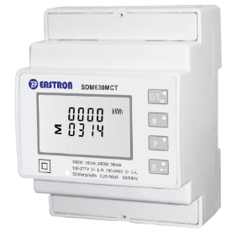
Тип аналізатора:__________ __________

Серійний номер______________ ___________

Призначення та конструктив

Аналізатор мережі може вимірювати та відображати характеристики джерел живлення 1p2w, 3p3w та 3p4w, включаючи напругу, струм, потужність, імпортовану або експортовану активну та реактивну енергію. Максимальний струм вимоги можна вимірювати протягом заданих періодів до 60 хвилин.
Усі електронні параметри можна встановити за допомогою кнопки, конфігурація захищена паролем.
Вбудовані інтерфейси забезпечують імпульсний вихід і RS485 Modbus RTU.
Він був оцінений і сертифікований як відповідний вимогам Директиви ЄС 2014/32/EU.

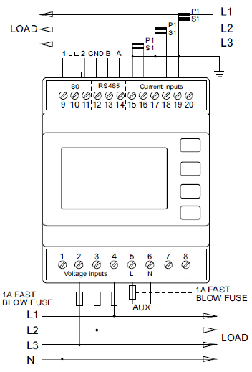
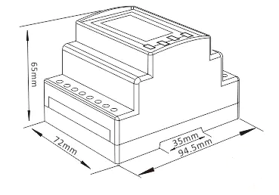
Зовнішній вигляд і габаритні розміри
Технічні характеристики
Номінальна напруга, В | 230
Робоча напруга, В | 80-120% Un
Вхідний струм, А | 1А/5А
Вимірювальний струм, А | 1-9999А
Мінімальний струм, А | 0,25А
Клас точності | 1,0
Імпульсний вихід | 2
Зв’язок | RS485 ModBus
RS485 ModBus Комунікація
Комунікаційний адрес |  | 1-247
Відстань передачі сигналу, м |  | 1000
Швидкість передачі, bps |  | 1200-38400
Стоп-біти |  | 1 або 2
Час відгуку на запит |  | <100мс

Монтаж і експлуатація

Даний аналізатор мережі монтується на Din-рейку 4ри модулі.
Монтаж та демонтаж аналізатора можуть проводити організації, які мають відповідні дозволи та персонал необхідної кваліфікації.
Аналізатор має клеми для під’єднання трансформаторів струму (в залежності від моделі) 15-20.
Клеми для входу напруги 1-4. Клеми живлення 5-6. Клеми зв’язку RS 485 ModBus 12-14/. Імпульсні виходи 9-11. Також має кнопки керування аналізатором, якими можна вносити налаштування, листати між різними сторінками даного пристрою.
На вище вказані клеми є захисний екран, який можна опломбувати.

Правила утилізації

Даний продукт після закінчення строку експлуатації заборонено утилізувати разом з іншими побутовими відходами. З метою попередження можливості нанесення шкоди довкіллю або здоров’ю людей від неконтрольованої утилізації відходів необхідно відділити цей продукт від відходів інших видів та, по можливості, здійснити вторинне використання цього продукту або його складових з метою вторинного використання матеріалів.

